GMOカートリッジ導入手順書

2018/07/18

Ver 1.7

# 変更履歴

|  |  |  |
| --- | --- | --- |
| 版 | リリース日時 | 内容 |
| 1.0 | 2017/09/09 | 初版発行 |
| 1.1 | 2018/01/15 | 3.2.6 手順をzipファイルのインポートからGUI操作手順に修正 |
| 1.2 | 2018/02/06 | 3.3.1 修正ファイルにCreatePaymentInstrument.dsを追加。3.4にapp.jsの修正を追加。 |
| 1.3 | 2018/03/09 | 3.2.6 支払プロセッサ名を修正し、明記。  (“GMO PAYMENT” -> “GMO_PAYMENT”)  3.1.2, 3.1.3, 3.2.2 カートリッジ名変更  “bm_orderhistory” -> “bm_gmo” |
| 1.4 | 2018/03/30 | 3.2.4, 3.2.6 GMO後払い決済の導入手順を追加。  3.3 GMO後払い決済の修正対象ファイルを追記。 |
| 1.5 | 2018/04/12 | 3.3.1 誤記修正 |
| 1.6 | 2018/04/17 | 3.3.1 不足ファイル追加 |
| 1.7 | 2018/07/18 | 3.2.4 GMO設定の項目変更  3.2.5 service.xmlのURLについて、注意事項を追加 |

目次

変更履歴 2

1. サマリ 4

2. 機能概要 4

3. 実装ガイド 5

3.1 セットアップ 5

3.1.1 Storefrontプロジェクトの作成 5

3.1.2プロジェクトのインポート 5

3.1.3プロジェクトの参照設定 5

3.1.4 GMOアカウントを作成する 5

3.2 設定 6

3.2.1サイトへのカートリッジの割り当て 6

3.2.2ビジネスマネージャーへのカートリッジの割り当て - サイト 7

3.2.3注文時の注文履歴を有効にする 8

3.2.4メタデータのインポート 10

3.2.5サービスのインポート 17

3.2.6支払プロセッサの作成 20

3.2.7カスタムログの設定 24

3.3カスタムコード 26

3.3.1 修正対象ファイル一覧 26

3.4 28

カートリッジ名 28

4. 注意点 29

# サマリ

GMOペイメントゲートウェイとSalesforce Commerce Cloudを統合します。

GMOカートリッジの配置とStorefrontカートリッジのコード変更を行います。

# 2. 機能概要

Salesforce Commerce Cloudのデフォルトチェックアウトプロセスに基づいてGMO支払方法のカートリッジを構築します。

以下の機能を提供します。

■Business Managerでのマーチャント情報の設定

■支払方法への統合

■クレジットカード処理

　・オーソライズ/オーソライズの取り消し

　・実売上処理

　・クレジットカード管理(カード情報の保存とユーザアカウント画面での表示)

　・分割払いなどのサポート

　・本人認証サービスのサポート

■楽天ペイ処理

　・オーソライズ/オーソライズの取り消し

　・実売上処理

　・金額変更処理

■GMO後払い処理

　・オーソライズ/オーソライズの取り消し

　・実売上処理

　・注文変更処理

# 3. 実装ガイド

## 3.1 セットアップ

### 3.1.1 Storefrontプロジェクトの作成

以下のカートリッジを作成します。

-　DigitalServerカートリッジ

-　app_gmoカートリッジ

※app_gmoカートリッジを作成すると以下のカートリッジが自動生成されます。

　　・app_gmo_contorollersカートリッジ

　　・app_gmo_coreカートリッジ

　　・app_gmo_pipelinesカートリッジ

### 3.1.2プロジェクトのインポート

以下のカートリッジをインポートしてください。

-　int_gmo

-　bm_gmo

### 3.1.3プロジェクトの参照設定

DigitalServerカートリッジのプロジェクト参照を確認し以下のカートリッジがリンクされていることを確認してください。

-　 app_gmo_contorollersカートリッジ

-　 app_gmo_coreカートリッジ

-　 int_gmoカートリッジ

-　 bm_gmoカートリッジ

### 3.1.4 GMOアカウントを作成する

* *Entry point:* <https://service.gmo-pg.com/cyllene/entry/trialStart.htm>

このサイトに移動し、GMOにアカウントを登録します。そのアカウント情報の電子メールが届きます。その情報はステップ **‘3.2.4 Custom Preferences -> GMO’**で使用します。

## 3.2 設定

### 3.2.1サイトへのカートリッジの割り当て

Business Manager -> 管理 -> サイト -> サイトの管理 -> あなたのサイト（例：SiteGenesis）に移動し設定タブをクリックします。

手順3.1.1で、SiteGenesis 用のStorefrontカートリッジを作成しました。この情報を使用してカートリッジを設定します。

「カートリッジ：」に「app_gmo_contorollers : app_gmo_core : int_gmo」を記載します。

設定例：

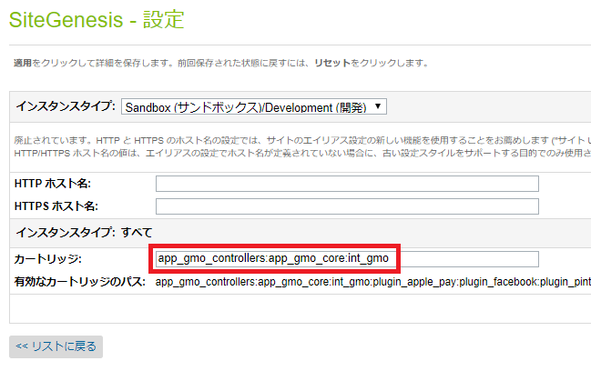

### 3.2.2ビジネスマネージャーへのカートリッジの割り当て - サイト

Business Manager -> 管理 -> サイト -> サイトの管理に移動し “Business Manager”をクリックします。

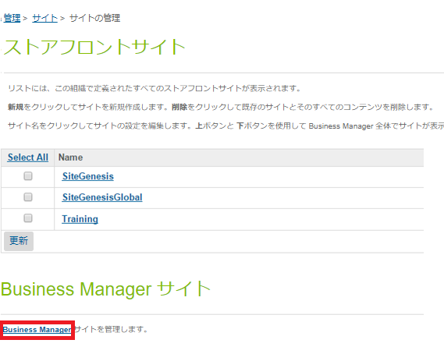

以下のように「カートリッジ：」に「bm_gmo」カートリッジを追加します。

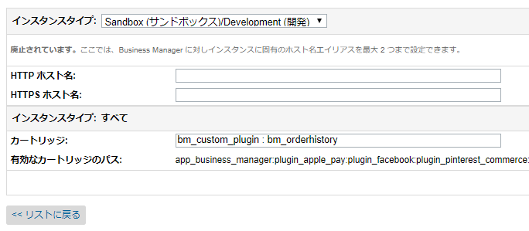

[適用]をクリックして保存します。

### 3.2.3注文時の注文履歴を有効にする

Business Manager -> 管理 -> 組織 -> 役割＆許可に移動し管理者をクリックします。

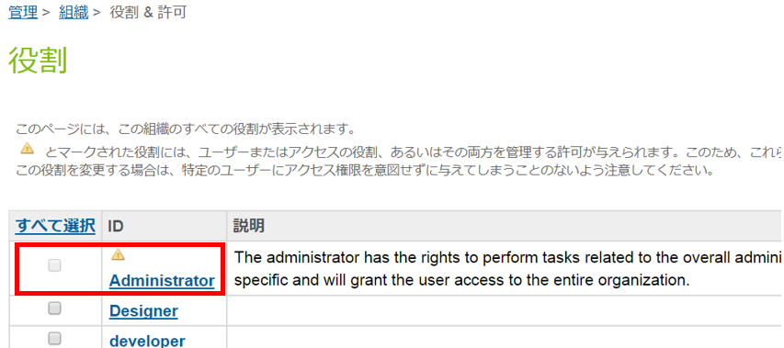

Business Manager Modulesタブを選択 -> あなたのサイトを選択 -> 適用をクリックします。

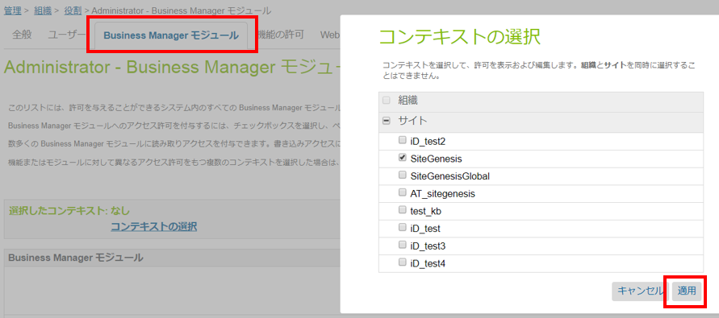

“注文”のオプションを検索 -> 適用をクリック ->アイテム「注文」を検索します。

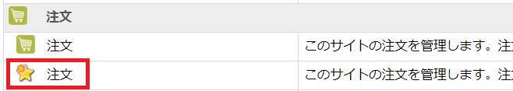

“注文”の選択ボックスをチェックしてください。 -> スクロールダウン -> ボタンの[更新]をクリックします。

Business Manager -> マーチャントツールに移動し“注文”をクリックしてください。

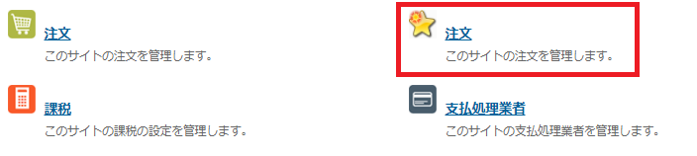

注文履歴では、すべての注文を表示し、このビジネスマネージャーモジュールは、注文の実売上、キャンセル、金額変更(楽天ペイ決済の場合)の機能を提供します。

### 3.2.4メタデータのインポート

Business Manager -> 管理 -> サイトの開発 -> インポート＆エクスポートに移動しアップロードをクリックします。

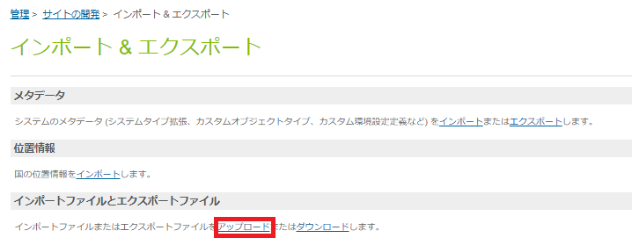

[ファイルを選択]をクリック -> metadata.xmlを選択 -> [アップロード]ボタンをクリックします。

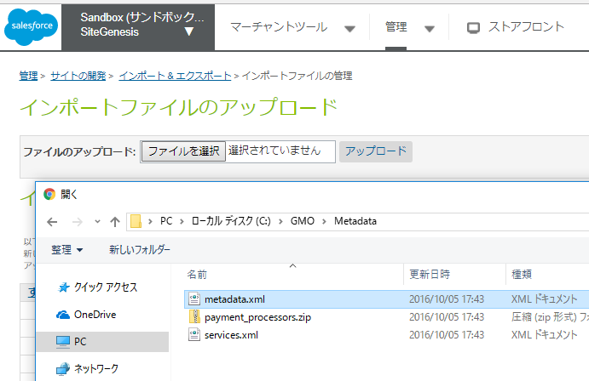

Business Manager -> 管理 -> サイトの開発 -> インポート＆エクスポートに移動し[インポート]をクリックします。

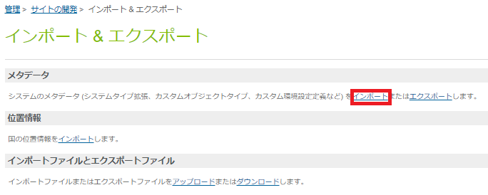

metadata.xmlを選択し[次へ]をクリック

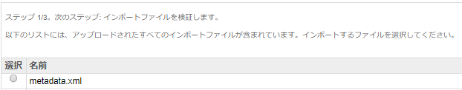

[更新]をクリック。

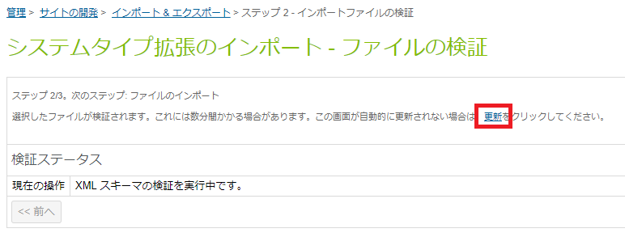

[インポート]をクリック。

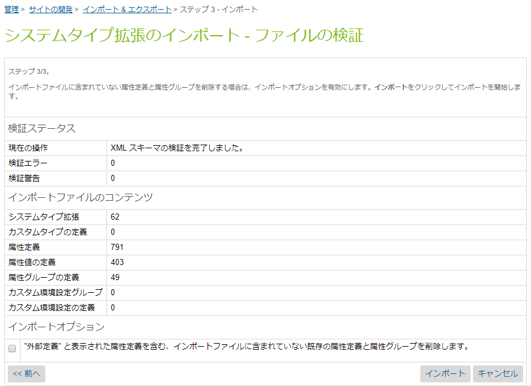

#### 3.2.4.1 GMO設定

Business Manager -> あなたのサイトを選択 -> マーチャントツール -> サイト環境設定 -> カスタムサイト環境設定に移動し[gmo]をクリックします。

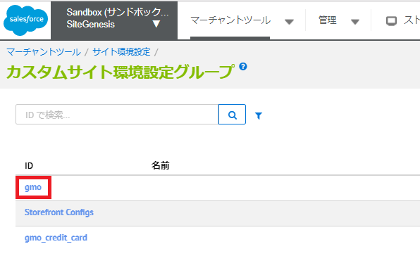

ステップ3.1のアカウント情報を使用してすべてのフィールドを入力してください。

スクリーンショット が含まれている画像

非常に高い精度で生成された説明

フィールド一覧

|  |  |  |
| --- | --- | --- |
| 名前 | 内容 | 例 |
| gmo_api_base_url | GMO APIのベースURL。  本番用とテスト環境用で異なる。 | https://pt01.mul-pay.jp |
| gmo_siteID | GMOから通知されたサイトID | tsite00019310 |
| gmo_sitePass | GMOから通知されたサイトパスワード | fcsn2gam |
| gmo_shopID | GMOから通知されたショップID。 | tshop00020773 |
| gmo_shopPass | GMOから通知されたショップパスワード。 | 84z6g8qz |
| gmo_enable_catridge | クレジットカード決済機能の使用有無を設定します。 |  |
| gmo_authorization_mode_only | クレジットカード決済で処理区分として「仮売上」を使用する場合は「はい」を設定、「即時売上」を使用する場合は「いいえ」を設定。 |  |
| gmo_number_of_credit_card | 各ユーザーが登録できるクレジットカードの数 | 5 |
| gmo_save_card_mode | クレジットカード情報の登録機能の使用有無を設定します。 |  |
| gmo_enable_rakutenid | 楽天ペイ決済機能の使用有無を設定します。 |  |
| gmo_rakutenid_auth_mode_only | 楽天ペイ決済で処理区分として「仮売上」を使用する場合は「はい」を設定、「即時売上」を使用する場合は「いいえ」を設定。 |  |
| gmo_enable_postpay | GMO後払い決済機能の使用有無を設定します。 |  |

#### 3.2.4.2 GMOクレジット設定

Business Manager -> あなたのサイトを選択 -> マーチャントツール -> サイト環境設定 -> カスタムサイト環境設定に移動し[gmo_credit_card]をクリックします。

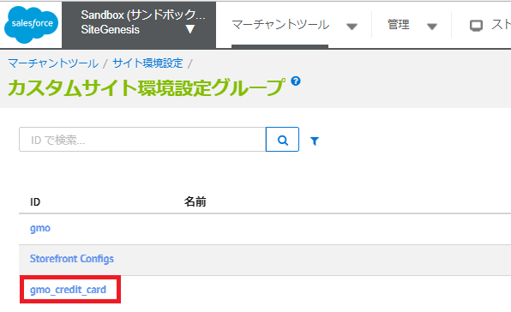

クレジットカード決済で使用するクレジットカード毎の詳細設定情報を設定してください。

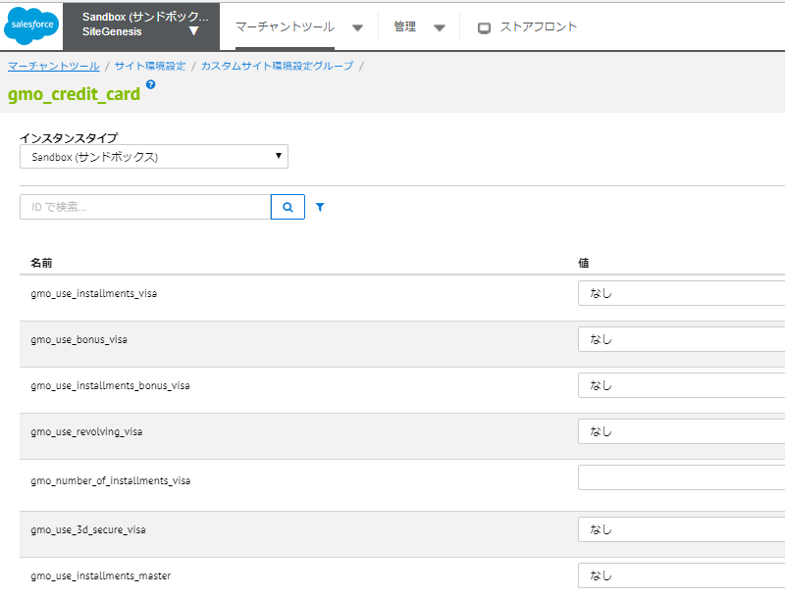

フィールド一覧

|  |  |
| --- | --- |
| 名前 | 内容 |
| gmo_use_installments_XXXX | 支払方法で「分割払い」を選択可能にします。 |
| gmo_use_bonus_XXXX | 支払方法で「ボーナス払い」を選択可能にします。 |
| gmo_use_installments_bonus_XXXX | 支払方法で「ボーナス分割払い」を選択可能にします。 |
| gmo_use_revolving_XXXX | 支払方法で「リボ払い」を選択可能にします。 |
| gmo_number_of_installments_XXXX | 「分割払い」にて許可する分割回数を指定します。複数指定する場合は半角数字の半角カンマ区切りにて回数を指定します。  (例：2,3,5) |
| gmo_use_3d_secure_XXXX | 本人認証サービスの使用有無を設定します。 |

※上記表内の「XXXX」はクレジットカード決済で使用可能な以下のカードのブランドとなります。それぞれカード毎の情報を設定してください。

|  |  |
| --- | --- |
| カードタイプ | 名前 |
| visa | VISAカード |
| master | Masterカード |
| jcb | JCBカード |
| amex | American Expressカード |
| diners | ダイナースクラブカード |

#### 3.2.4.3 GMO後払い設定

Business Manager -> あなたのサイトを選択 -> マーチャントツール -> サイト環境設定 -> カスタムサイト環境設定に移動し[gmo_postpay]をクリックします。

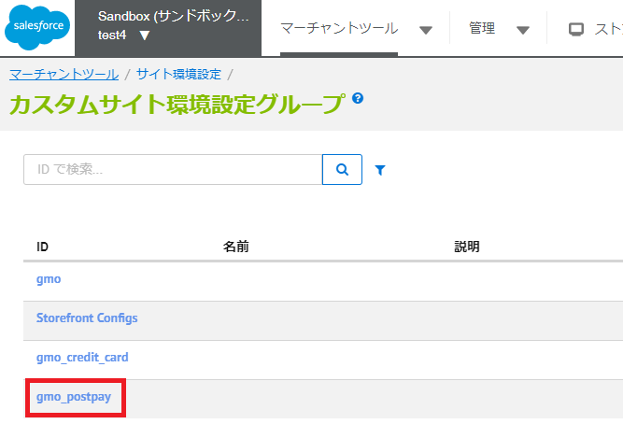

GMO後払い決済で使用する詳細設定情報を設定してください。

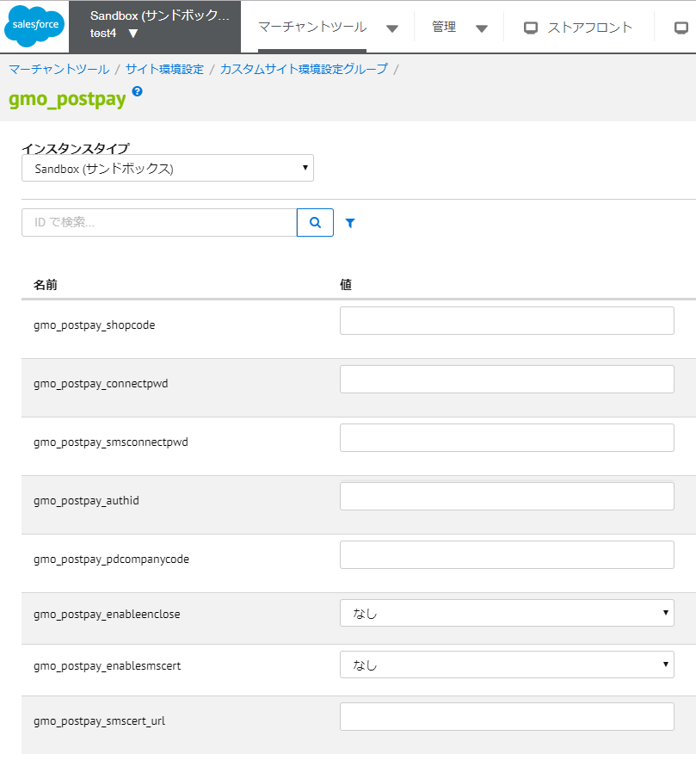

フィールド一覧

|  |  |
| --- | --- |
| 名前 | 内容 |
| gmo_postpay_shopcode | GMO後払いの加盟店コードを設定します。 |
| gmo_postpay_connectpwd | 自動連携サービスを利用する際の接続パスワードを設定します。 |
| gmo_postpay_smsconnectpwd | SMS認証サービスを利用する際の接続パスワードを設定します。 |
| gmo_postpay_authid | GMO後払いの接続先IDを設定します。 |
| gmo_postpay_pdcompanycode | 運送会社コードのデフォルト値を設定します。 |
| gmo_postpay_enableenclose | 請求書同梱サービスの使用有無を設定します。 |
| gmo_postpay_enablesmscert | SMS認証サービスの使用有無を設定します。 |
| gmo_postpay_smscert_url | SMS認証付取引登録API呼び出しJavaScriptのURLを設定します。 |

### 3.2.5サービスのインポート

本カートリッジからアクセスするGMO APIをサービスとして登録します。必要に応じて、service.xml内のURLをGMO指定のものに修正してください。

Business Manager -> 管理 -> オペレーション -> サイト環境設定 ->インポート&エクスポートに移動し[アップロード]をクリックしてください。

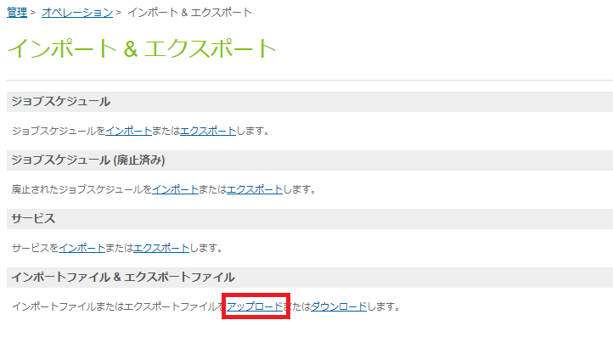

[ファイルを選択]をクリック -> services.xmlを選択 -> [アップロード]ボタンをクリック

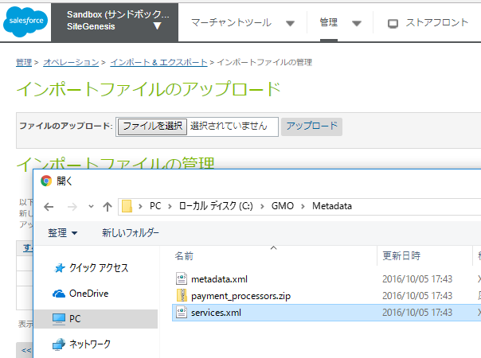

Business Manager -> 管理 -> オペレーション -> サイト環境設定 ->インポート&エクスポートに移動しサービスの[インポート]をクリックしてください。

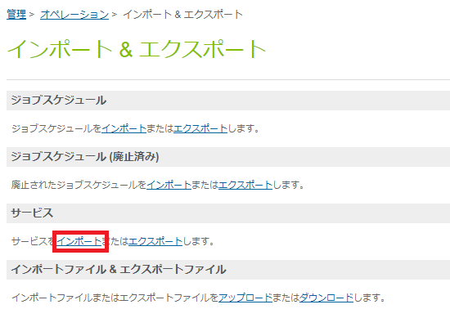

services.xmlを選択 -> [次へ]をクリック

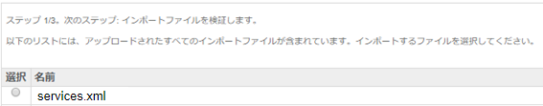

[更新]をクリックし、表示された画面の[インポート]をクリック。

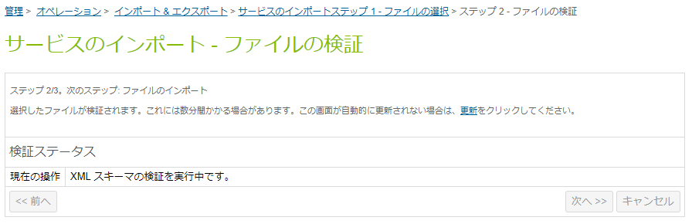

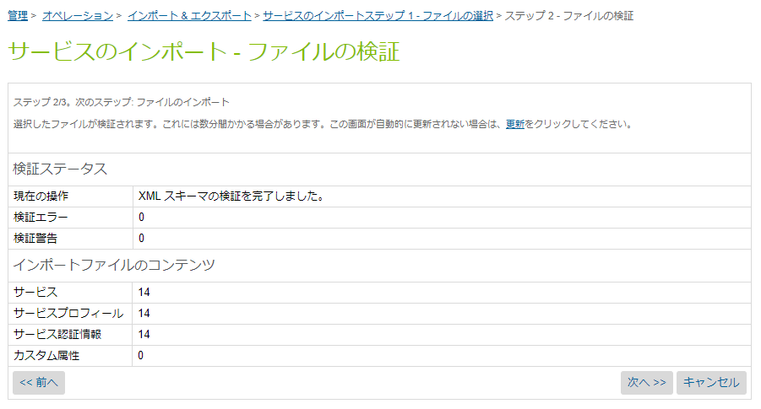

「マージ」を選択し[インポート]をクリック。

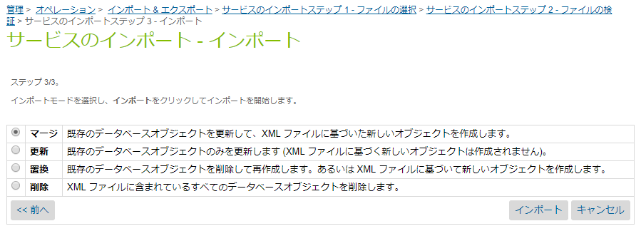

Business Manager -> 管理 -> オペレーション -> サービスに移動して確認します。

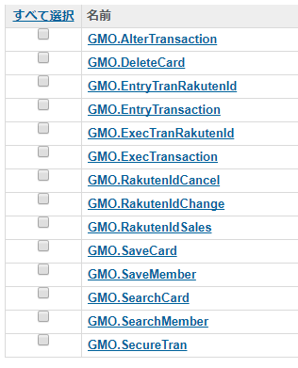

### 3.2.6支払プロセッサの作成

Business Manager -> あなたのサイトを選択 -> マーチャントツール -> 注文 ->支払処理業者に移動します。

新規ボタンにて以下の3つを追加してください。

|  |  |
| --- | --- |
| ID | 備考 |
| GMO_PAYMENT | GMO - クレジットカード |
| GMO_RAKUTENID | GMO - 楽天ペイ |
| GMO_POSTPAY | GMO – GMO後払い |

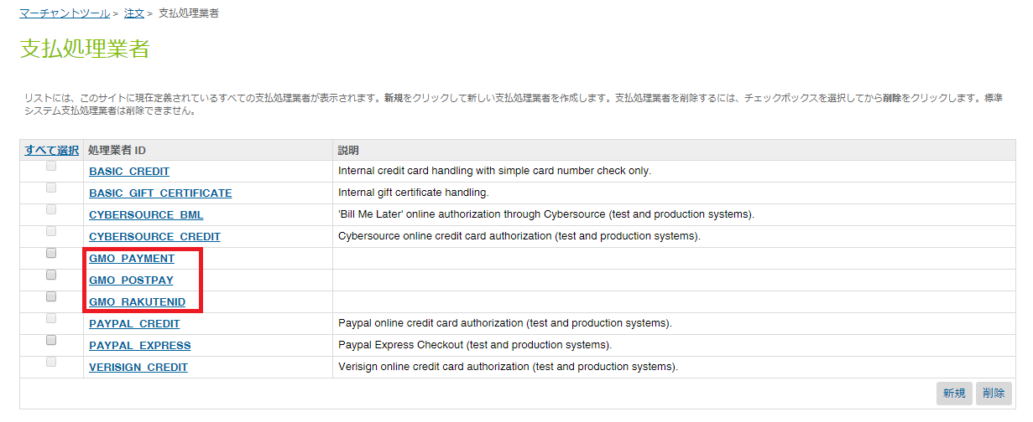

Business Manager -> あなたのサイトを選択 -> マーチャントツール -> 注文 ->支払方法に移動します。

・

#### 3.2.6.1クレジットカード決済

以下の設定に変更します。

・「ID」の「CREDIT_CARD」を選択

・「支払処理業者」で「GMO_PAYMENT < GMO_PAYMENT >」を選択

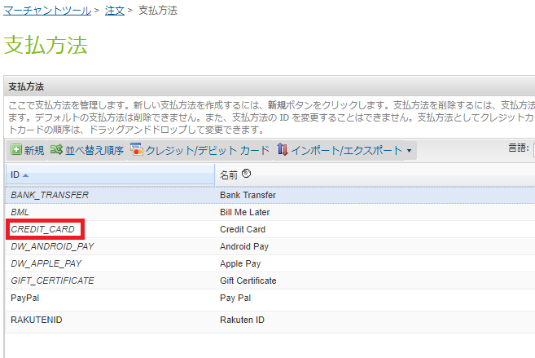

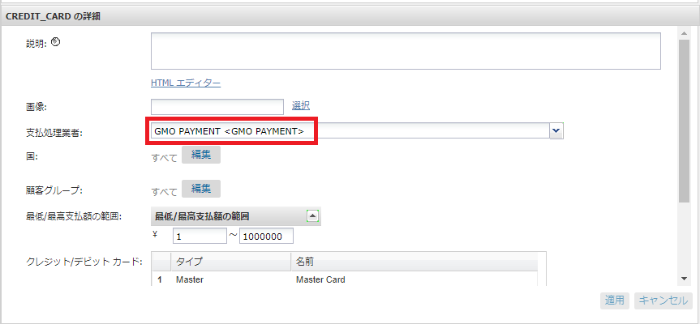

GMOで指定可能なカードブランドのタイプとして「Visa、Amex、Master、JCB、Diners」となります。（大小文字の区別は行いませんが表記は合わせてください。）

利用するカードブランドについては「有効」に「はい」を設定してください。

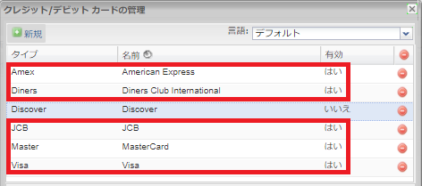

注意：GMOのクレジットカード決済機能をオフ（無効）にする場合、以下のように、SiteGenesisのためにクレジットカードの支払処理業者をオリジナル(BASE_CREDIT)に変更する必要があります。

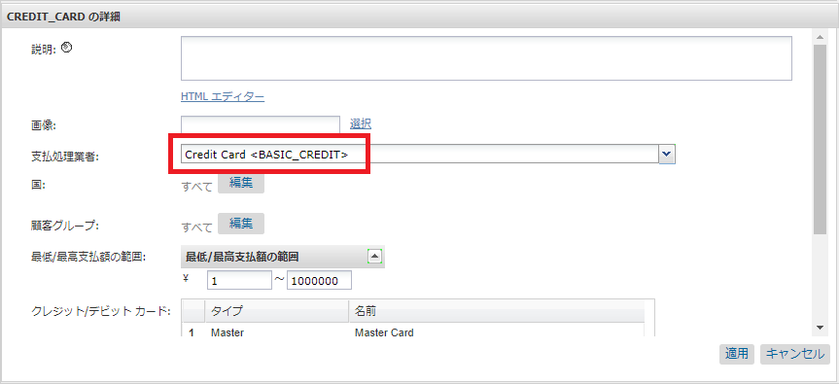

#### 3.2.6.2 楽天ペイ決済

以下の設定に変更します。

・＋新規にて「ID」の「RAKUTENID」を追加

・「支払処理業者」で「GMO_RAKUTENID <GMO_RAKUTENID>」を選択

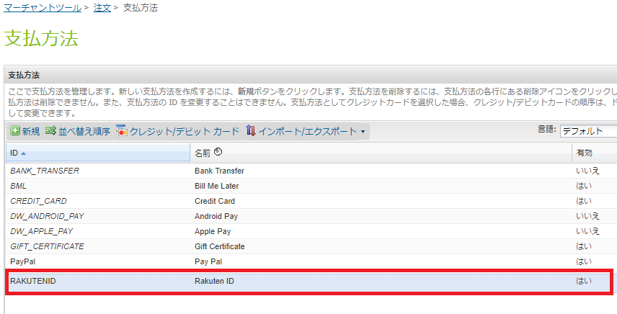

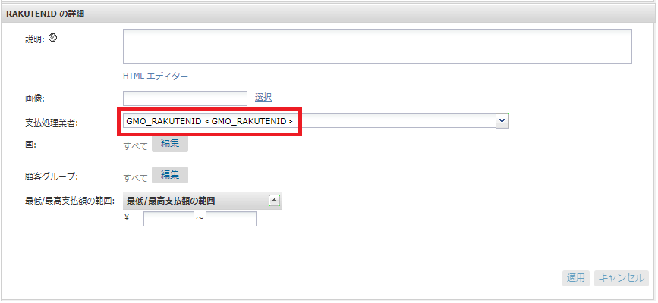

#### 3.2.6.3 GMO後払い決済

以下の設定に変更します。

・＋新規にて「ID」の「GMOPOSTPAY」を追加

・「支払処理業者」で「GMO_POSTPAY<GMO_POSTPAY>」を選択

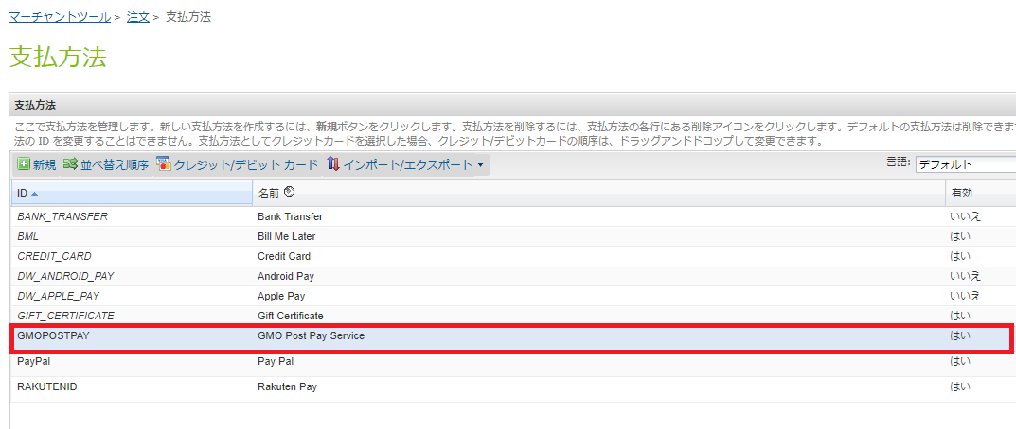

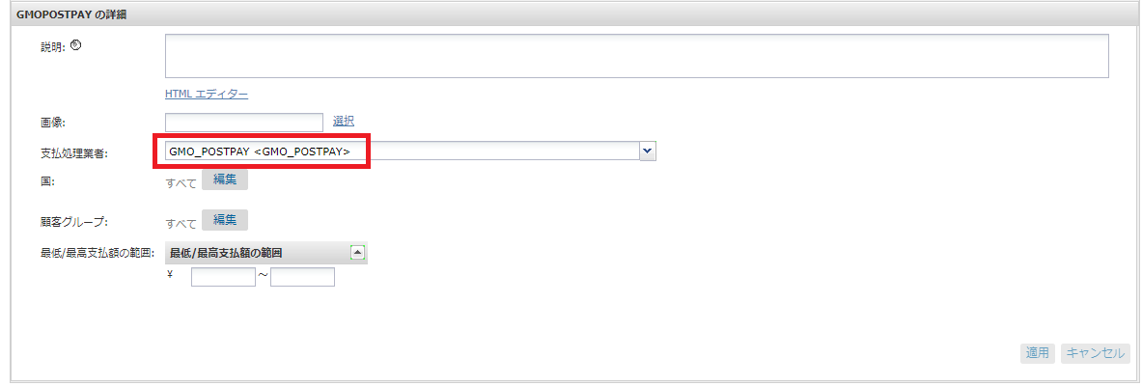

### 3.2.7カスタムログの設定

Business Manager -> 管理 -> オペレーション ->カスタムログ設定に移動します。

以下のような設定情報：

Step1：ログレベルがDEBUGの新しいGMOログカテゴリを追加 - >追加ボタンをクリック

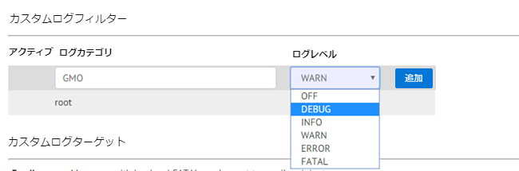

Step2：ログレベルがFATALのメッセージを受信する場合は、Eメールアドレス指定して、 [追加]ボタンをクリックする

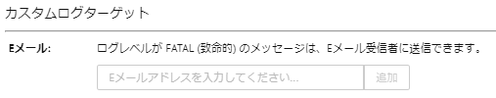

Step3：すべてのログレベルを選択します。

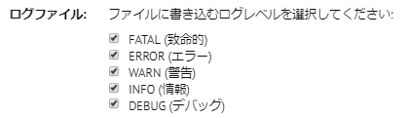

Step4：情報を保存するには、上部の[保存]ボタンをクリックします。

Business Managerでカスタムログファイルを確認するには、管理 -> サイトの開発 -> 開発セットアップに移動します。その後、ログファイルのURLをクリックしサンドボックスアカウントでログインします。

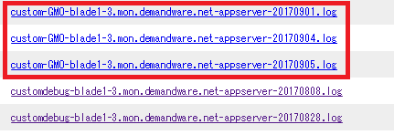

## 3.3カスタムコード

### 3.3.1 修正対象ファイル一覧

詳細なソース差分についてはカートリッジ内の比較対象ファイルとの差分を参照してください。

|  |  |  |
| --- | --- | --- |
| app_gmo_controllers_compare | | |
| 対象ファイル | 修正内容 | 区分 |
| controllers/COBilling.js  (比較対象：COBilling_GMO.js) | ・登録済みクレジットカードの取得処理の追加  ・支払方法、支払回数、本人認証サービスのデータ読込処理を追加  ・クレジットカードバリデーション処理の調整  ・楽天ペイ決済実施時の支払選択画面の初期化処理を修正  ・GMO後払い決済時の支払選択画面の初期化処理を修正 | 改造 |
| controllers/COPlaceOrder.js  (比較対象：COPlaceOrder_GMO.js) | ・カード情報の保存処理用の戻り値判定処理を追加  ・クレジットカード決済(本人認証機能有り)、楽天ペイ決済のリダイレクト結果受け取り用処理の追加  ・GMO後払い決済の同梱サービス選択処理の追加 | 改造 |
| controllers/COSummary.js  (比較対象：COSummary_GMO.js) | ・楽天ペイ決済実施時のリダイレクト結果待ちの為の戻り値判定処理を追加 | 改造 |
| controllers/PaymentInstruments.js  (比較対象：PaymentInstruments_GMO.js) | ・クレジットカード情報リストの取得処理の調整  ・クレジットカード情報の生成、確認、削除処理の調整  ・クレジットカード情報登録関数の追加 | 改造 |
| scripts/int_gmo.js | ・GMOカートリッジのコントローラの取得処理の追加 | 追加 |
| scripts/hooks.json  (比較対象：hooks_GMO.json) | ・クレジットカード決済と楽天ペイ決済のコントローラのパス定義を追加  ・GMO後払い決済のコントローラのパス定義を追加 | 改造 |
| Scripts/models/CartModel.js | GMO後払い決済（SMS認証あり）の際にOrderIDを事前発行するための処理を追加 | 追加 |

|  |  |  |
| --- | --- | --- |
| app_gmo_core_compare | | |
| 対象ファイル | 修正内容 | 区分 |
| forms/default/creditcard.xml  (比較対象：creditcard_GMO.xml) | ・カード番号、カードタイプのマスク設定を削除 | 改造 |
| forms/ ja_JP/creditcard.xml  (比較対象：creditcard_GMO.xml) | ・支払方法の選択、支払回数の選択、本人認証サービス使用有無のフィールドを追加 | 改造 |
| templates/default/account/payment/minicreditcard.isml  (比較対象：  minicreditcard_GMO.isml) | ・GMO用カード番号、カードタイプの設定処理を追加 | 改造 |
| templates/default/account/payment/paymentinstrumentdetails.isml  (比較対象：  paymentinstrumentdetails_GMO.isml) | ・GMO用のISMLファイルのインクルード処理を追加  ・GMO用のホルダー名設定処理を追加 | 改造 |
| templates/default/account/payment/paymentinstrumentlist.isml  (比較対象：  paymentinstrumentlist_GMO.isml) | ・GMO用のISMLファイルのインクルード処理を追加  ・secureKeyValueからToken設定処理に変更 | 改造 |
| templates/default/checkout/pt_checkout.isml  (比較対象：pt_checkout_GMO.isml) | ・gmo.jsスクリプト処理を追加 | 改造 |
| templates/default/checkout/pt_checkout_VARS.isml  (比較対象：pt_checkout_VARS_GMO.isml) | ・GMO後払い決済のテンプレート読込処理を追加 | 改造 |
| templates/default/checkout/billing/billing.isml  (比較対象：billing_GMO.isml) | ・クレジットカードToken設定処理を追加 | 改造 |
| templates/default/checkout/billing/paymentmethods.isml  (比較対象：paymentmethods_GMO.isml) | ・クレジットカード情報の登録機能のチェックボックス操作追加  ・GMO用のISMLファイルのインクルード処理を追加  ・楽天ペイ決済の支払方法選択追加による修正  ・GMO後払い決済の注記追加 | 改造 |
| templates/default/checkout/summary/summary.isml  (比較対象：summary_GMO.isml) | ・GMO後払い決済のSMS認証処理を追加 | 改造 |
| templates/default/components/header/htmlhead.isml  (比較対象：htmlhead_GMO.isml) | ・GMO用スタイルシートの追加による修正 | 改造 |
| templates/resources/checkout_ja_JP.properties  (比較対象：  checkout_ja_JP_GMO.properties) | ・GMO後払い決済の注記を追加 | 改造 |
| templates/resources/forms_ja_JP.properties  (比較対象：forms_ja_JP_GMO.properties) | ・支払方法、支払回数の画面表示に関するリソースの追加 | 改造 |
| cartridge/scripts/checkout/CreatePaymentInstrument.ds  (比較対象：  CreatePaymentInstrument_GMO.ds) | ・exportsの追加 | 改造 |

## 3.4カートリッジ名

int_gmo/cartridge/scripts/app.js にStorefrontのカートリッジ名を設定してください。

|  |  |
| --- | --- |
| 項目 | 内容 |
| STORE_FRONT_CORE | Storefront coreカートリッジ名。  (初期値: app_gmo_core) |
| STORE_FRONT_CONTROLLER | Storefront controllerカートリッジ名。  (初期値: app_gmo_controllers) |

# 4. 注意点

・楽天ペイ決済にて注文のキャンセルや実売上、金額変更処理を行った場合、Salesforce Commerce Cloud 上は状態が変更されますが、GMO側の状態としては、同期に時間がかかるため即時反映されません。（反映されるまで5～30分かかります。）最終的な状態は、GMOの管理画面で確認してください。

・楽天ペイ決済、及びクレジットカード決済の本人認証機能では、外部サイトからのリダイレクトで処理を継続します。リダイレクトがSalesforce Commerce Cloudに来なかった場合、Salesforce Commerce Cloudでは状態変更などの操作は行えません。その場合はGMOの管理画面で状態を確認してください。